ДРУШТВО ПЕДАГОГА ТЕХНИЧКЕ КУЛТУРЕ СРБИЈЕ
Техничко и информатичко образовање
ОПШТИНСКО ТАКМИЧЕЊЕ УЧЕНИКА ОСНОВНИХ ШКОЛА
Шифра ученика
Бодова: | Т Е С Т 5. разред | 11.03.2017.

Одговори према захтеву!
1. | 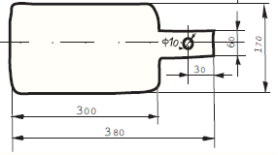  На слици је  а) технички цртеж  б) скица  (заокружи слово испред тачаног одговора!) |  |  | 1
2. | Повежи бројеве са одговарајућим елементима котирања. |  |  | 4
2. | 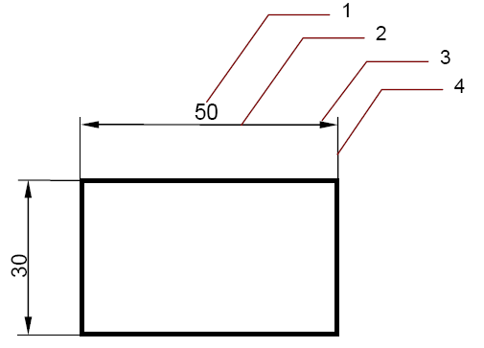 |  | ____ помоћна котна линија  ____ котни број  ____ котна стрелица  ____ котна линија | 4
3. | Попуни табелу почетним словима (А до Е) у одговарајућа празна поља према захтеву !  А) пуна танка  Б) пуна дебела  В) танка црта- тачка- црта  Г) видљиве ивице предмета  Д) линије симетрије (осне)  Е) котирање и шрафирање |  |  | 6
  Назив линије | Изглед линије | Примењује се за
4. | Разврстај дате размере: 1:10, 1:1, 2:1  а) размера за увећање: ______________ б) размера за умањење: ______________  в) природна величина: ______________ |  |  | 3
5. | На датим цртежима заокружи правилно уписане котне бројеве.  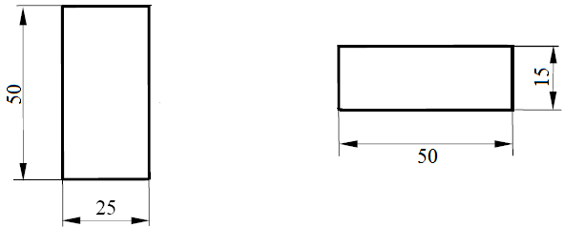 |  |  | 3
6. | При равнању предмета |  |  | 4
6. | а) турпију притиснути у једном смеру: | б) турпију притиснути у оба смера |  | 4
7. Испод слика приказаних алата упиши њихове називе:
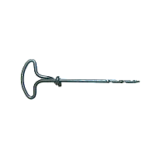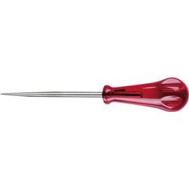
а) ________________________ б) __________________________ | 4

8. | Маказама се _____________________, а тестером_____________________материјал.  (допуни реченицу!) |  | 2
9. | Утврди који су од наведених исказа тачни (Т), односно нетачни (Н)  а) Двоструко већи формат од А4 је А3. Т Н  б) Котни број се увек пише на средини, мало испод котне линије. Т Н  в) Алгоритам је поступак пројектовања прописан стандардом.Т Н  г) Clipboard је други назив за Control Panel. Т Н  д) Косо техничко писмо се исписује под углом од 75⁰. Т Н  (заокружи одговарајуће слово после сваког исказа!) |  | 5
10. | Програм је:  а) Поступак промене садржаја информације.  б) Скуп инструкција (налога) неопходан за извршење неке обраде.  в) Значење које податак има за човека  (заокружи слово испред тачаног одговора!) |  | 1
11. | Распореди наведена текстилна влакна према пореклу: свила, лан, памук, вуна  Влакна биљног порекла: Влакна животињског порекла:  _________________ _________________  _________________ _________________ |  | 4
12. | Обновљиви извори енергије су:  а) вода, ветар, плима и осека  б) угаљ, нафта, земни гас |  | 1
13. | Повежи тастере са њиховом функцијомуписујући одговарајуће слово на линију.  а) размак (празно место) у тексту ____Enter  б) прекид извршењa команде ____Esc  в) потврда наредбе/прелазак у нов ред ____Space |  | 3
14. | На линије упиши називе одговарајућих механичких особина материјала:  а)________________ је отпор који материјал пружа продирању неког другог тела (алата) у његов површински слој.  б) ________________ је отпор који материјал пружа спољашњим силама које настоје да му промене облик.  в)________________ је способност материјала да се врати у првобитан облик после деловања силе која му је променила облик. |  | 3
15. | 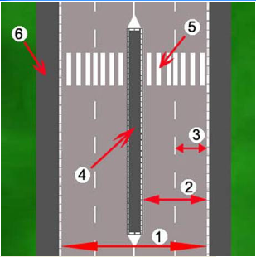 | На линије испред наведеног дела пута упиши одговарајуће бројеве са слике:  ____тротоар  ____коловоз  ____ саобраћајна трака  ____коловозна трака  ____пешачко острво  ____ обележени пешачки прелаз | 6

ТИО V разред, ОПШТИНСКО такмичење (11.03.2017.)
Бр. задатка | КЉУЧ | Бр. бодова
1. | б) скица | 1
2. | 4 помоћна котна линија  1 котни број  3 котна стрелица  2 котна линија | 1 x 4 = 4
3. | Напомена: за тачно уписан назив и примену 2 бода. Није битан редослед речи у називу линије! | 1 x 6 = 6
  Назив линије | Изглед линије | Примењује се за
  Б |  | Г
  А |  | Е
  В |  | Д
4. | а) размера за увећање: 2:1  б) размера за умањење: 1:10  в) природна величина: 1:1 | 1 x 3 = 3
5. | 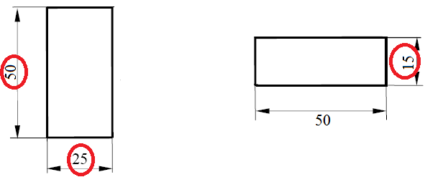 | 1 x 3 = 3
6. | А) | 2 x 2 = 4
7. | a) ручно сврдло  б) ручно шило | 2 x 2 = 4
8. | Маказама се сече, а тестером реже материјал. | 1 x 2 = 2
9. | а) Двоструко већи формат од А4 је А3. Т  б) Котни број се увек пише на средини, мало испод котне линије. Н  в) Алгоритам је поступак пројектовања прописан стандардом.Н  г) Clipboard је други назив за Control Panel. Н  д) Косо техничко писмо се исписује под углом од 75⁰. Т | 1 x 5 = 5
10. | б)Скуп инструкција (налога) неопходан за извршење неке обраде. | 1
11. | Влакна биљног порекла: лан, памук  Влакнаживотињскогпорекла: свила, вуна  Напомена: Сваки тачан одговор по 1 бод! | 1 x 4 = 4
12. | а)вода, ветар, плима и осека | 1
13. | в)Enter б)Escа а)Space | 3
14. | а) Тврдоћа б) Чврстоћа в) Еластичност | 3
15. | 6 тротоар  1 коловоз  3 саобраћајна трака  2 коловозна трака  4 пешачко острво  5 обележени пешачки прелаз | 6
УКУПНО |  | 50

